ΚΕΦΑΛΑΙΟ 3 ΡΕΥΣΤΑ
ΘΕΜΑ Α

Α. Ερωτήσεις Πολλαπλής Επιλογής
Να γράψετε στο τετράδιό σας τον αριθμό καθεμιάς από τις παρακάτω ερωτήσεις και δίπλα το γράμμα που αντιστοιχεί στη σωστή απάντηση.
1. Το δοχείο του σχήματος είναι γεμάτο με υγρό και κλείνεται με έμβολο Ε στο οποίο ασκείται δύναμη F.
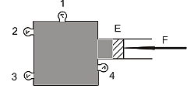

Όλα τα μανόμετρα 1, 2, 3, 4 δείχνουν πάντα
α. την ίδια πίεση, όταν το δοχείο είναι εντός του πεδίου βαρύτητας.
β. την ίδια πίεση, όταν το δοχείο βρίσκεται εκτός πεδίου βαρύτητας.
γ. διαφορετική πίεση, αν το δοχείο βρίσκεται εκτός πεδίου βαρύτητας.
δ. την ίδια πίεση, ανεξάρτητα από το αν το δοχείο είναι εντός ή εκτός του πεδίου βαρύτητας.
Ημερ. 2016
2. Στον οριζόντιο σωλήνα του σχήματος 1, κατά τη φορά ροής του ιδανικού ρευστού από το σημείο Α στο σημείο Β της ίδιας οριζόντιας ρευματικής γραμμής

α. η πυκνότητα μειώνεται..
β. η παροχή του σωλήνα μειώνεται.
γ. η δυναμική ενέργεια ανά μονάδα όγκου του ιδανικού ρευστού αυξάνεται.
δ. η κινητική ενέργεια ανά μονάδα όγκου του ιδανικού ρευστού αυξάνεται.
Ομογ. 2016

- Σε μία οριζόντια (προστέθηκε με διευκρίνιση) φλέβα ρέει ιδανικό ρευστό. Όταν σε μια περιοχή του υγρού οι ρευματικές γραμμές πυκνώνουν, τότε:
α) η ταχύτητα ροής αυξάνεται και η πίεση ελαττώνεται
β) η παροχή της φλέβας αυξάνεται και η πίεση αυξάνεται
γ) η παροχή της φλέβας ελαττώνεται και η πίεση ελαττώνεται
δ) η ταχύτητα ροής αυξάνεται και η πίεση αυξάνεται.
Μονάδες 5 Ημερ. 2017
Σωστό – λάθος
- Η εξίσωση της συνέχειας είναι άμεση συνέπεια της αρχής διατήρησης της ενέργειας στη ροή των ιδανικών ρευστών.

- Η εξίσωση της συνέχειας στα ρευστά είναι άμεση συνέπεια της αρχής διατήρησης ενέργειας.
- α. Η ταχύτητα ροής ενός ασυμπίεστου ιδανικού ρευστού κατά μήκος ενός σωλήνα που δεν έχει σταθερή διατομή, είναι μεγαλύτερη εκεί που πυκνώνουν οι ρευματικές γραμμές.
β. Η ροή ενός ρευστού είναι στρωτή, όταν παρουσιάζει στροβίλους.
- Η παροχή υγρού σε σωλήνα μετριέται σε m³/s.

ΘΕΜΑ Β

1. Στον οριζόντιο σωλήνα, του σχήματος, ασυμπίεστο ιδανικό ρευστό έχει στρωτή ροή από το σημείο Α προς το σημείο Β.
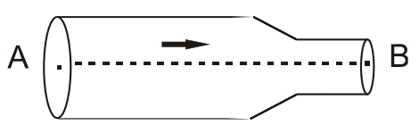

Η διατομή Α_{Α} του σωλήνα στη θέση Α είναι διπλάσια από τη διατομή Α_{Β} του σωλήνα στη θέση Β. Η κινητική ενέργεια ανά μονάδα όγκου στο σημείο Α έχει τιμή ίση με Λ. Η διαφορά της πίεσης ανάμεσα στα σημεία Α και Β είναι ίση με
i. . ii. 3Λ. iii. 2Λ.
Να επιλέξετε τη σωστή απάντηση. Να δικαιολογήσετε την επιλογή σας
Ημερ. 2016
2. Δοχείο με κατακόρυφα τοιχώματα περιέχει ένα ασυμπίεστο ιδανικό υγρό. Το ύψος του υγρού στο δοχείο είναι h, όπως φαίνεται στο σχήμα.
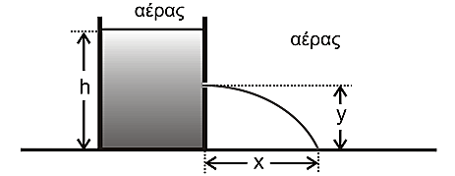

Στο δοχείο ανοίγουμε μικρή οπή στο πλευρικό του τοίχωμα, σε ύψος y = h/2 από τη βάση του. Η φλέβα που δημιουργείται, συναντά το έδαφος σε οριζόντια απόσταση x από τη βάση του δοχείου. Η απόσταση x είναι ίση με:
i. h. ii. h/2. iii. 2h.
Να επιλέξετε τη σωστή απάντηση. Να δικαιολογήσετε την επιλογή σας
Επαν. Ημερ. 2016
3. Το σχήμα παριστάνει την αρχή λειτουργίας του υδραυλικού ανυψωτήρα, που περιέχει ιδανικό ρευστό.
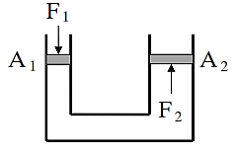

Ασκούμε στο μικρό έμβολο του ανυψωτήρα, διατομής Α₁, δύναμη μέτρου F₁ κάθετη σε αυτό. Το μέτρο της δύναμης F₂, που ασκεί το υγρό στο έμβολο διατομής Α₂, είναι ίσο με
i. 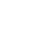. ii. 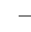. iii. 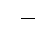.
Θεωρήστε ότι τα έμβολα είναι αβαρή..
Να επιλέξετε τη σωστή απάντηση. Να δικαιολογήσετε την επιλογή σας
Ομογ. 2016

- Ανοιχτό κυλινδρικό δοχείο με κατακόρυφα τοιχώματα περιέχει νερό μέχρι ύψους Η. Από τον πυθμένα του πλευρικού τοιχώματος του δοχείου εξέρχεται λεπτός κυλινδρικός σωλήνας σταθερής διατομής. Ο σωλήνας είναι αρχικά οριζόντιος και στη συνέχεια κάμπτεται, ώστε να γίνει κατακόρυφος προς τα πάνω. Το άνοιγμα του σωλήνα βρίσκεται σε ύψος h=πάνω από το επίπεδο του πυθμένα του δοχείου, όπως φαίνεται στο σχήμα 2:
Να θεωρήσετε ότι:
- η ταχύτητα με την οποία κατεβαίνει η στάθμη του νερού στο ανοιχτό δοχείο είναι αμελητέα
- το νερό συμπεριφέρεται ως ιδανικό ρευστό
- η ατμοσφαιρική πίεση παραμένει σταθερή.
Το μέτρο της ταχύτητας υ_{Α} με την οποία ρέει το νερό στο σημείο Α του οριζόντιου σωλήνα είναι ίσο με:
i) ii) iii)
α) Να επιλέξετε τη σωστή απάντηση
Μονάδες 2
β) Να δικαιολογήσετε την απάντησή σας
Μονάδες 6
2017

